Documento de Definição de Requisitos (DDR)
Automatização do Reportes das Linhas BEI e FEI
V 1.0

Índice
Índice 2
Control de Ediciones 4
1. Introducción 5
1.1. Propósito y audiencia 5
1.2. Normas de Cumplimentación. 5
1.3. Vocabulario común y acrónimos 5
1.4. Referencias 7
2. Descripción de la Funcionalidad 8
2.1. Objetivos y beneficios 8
2.2. Descripción 8
2.3. Alcance 8
2.3.1. Âmbito de implantación 8
2.3.2. Áreas, Usuarios y Procesos de Negocio afectados 8
2.4. Canales afectados 8
2.5. Integración y Ubicación prevista para la nueva aplicación 9
2.5.1. Entorno, Ámbito, Alcance y Pais 9
2.5.2. Idioma 9
2.5.3. Fecha 9
2.5.4. Relación de Portales desde los que será accesible la Aplicación 9
2.5.5. Dependencias 9
2.6. Utilización de herramienta de gestión y automatización de errores batch 10
3. Situación Actual (falta o FEI INVESTEU) 11
4. Requerimientos Funcionales 12
4.1. Descripción de funcionalidades 12
4.1.1. Repositorio – Universo de información 12
4.1.2. Fluxo do processo 13
4.1.3. Información base do modelo 13

Control de Ediciones
Versión | Fecha | Modificación | Autor
V 0.1 |  | DRAFT da Versão Inicial

Introducción

Propósito y audiencia
Pretende-se que este documento sirva de base para a implementação de uma ferramenta de suporte do banco para a área de Crédito Protocolado responsável pelas linhas de crédito protocoladas do BEI e FEI. A iniciativa da criação do repositório de informação de suporte à geração dos Reportes tem como objetivo facilitar e automatizar a elaboração dos relatórios trimestrais para o acompanhamento remoto das linhas protocoladas do Banco do Fomento. Esses relatórios visam proporcionar ao banco uma visão abrangente sobre as operações realizadas, incluindo informações sobre os clientes beneficiários, o que está sendo financiado, e a composição da carteira, promovendo maior eficiência na supervisão e monitorização dessas iniciativas de financiamento.

Normas de Cumplimentación.
N/A

Vocabulario común y acrónimos
Sigla | Definição
BEI | Banco Europeu de Investimento
FEI | Fundo Europeu de Investimento
EGF | Fundo de Garantia Pan-Europeu
INVESTEU | Investment European Union
APM | Application Portfolio Management
RCL | Revolving Credit Line
OLC | Operating Line of Credit

Referencias
Referência | Descrição | Documento
[RF1] | Modelo comum de dados das Linhas BEI e FEI, com informação dos campos existentes em todas as tabelas presentes no modelo de dados.

Descripción de la Funcionalidad

Objetivos y beneficios
A workload tem como objetivo produzir um repositório de informação para automatização da geração dos mapas através informação das bases fidedignas do banco, de forma a reduzir as tarefas manuais, conseguindo assim uma melhoria e uniformização na qualidade dos dados apresentados, minimizando a possibilidade de erros e promovendo uma gestão mais eficiente.
Os mapas são disponibilizados à área de Crédito Protocolado, para que possam verificar a informação e reportar às entidades responsáveis.

Descripción
A solução passa por obter o universo de contratos e clientes através da ligação ao contrato-proposta, uma vez que é através do código de natureza WIN associado à proposta que é possível identificar quais são âmbito destas linhas FEI e BEI. É também através da natureza que é possível identificar quais as operações “capped” e “uncapped”, necessário por serem reportadas em ficheiros diferentes, ainda que com template igual.
Este universo é por sua vez é complementado com a informação a reportar proveniente de diversas fontes, privilegiando a informação que existe no modelo comum de dados.

Alcance

Âmbito de implantación
O âmbito de implementação desta aplicação é local.
- Infraestrutura Local.

Áreas, Usuarios y Procesos de Negocio afectados
As áreas de negócio que irão ter impacto com a implementação deste projeto serão:
- Crédito Protocolado

Canales afectados
N/A

Integración y Ubicación prevista para la nueva aplicación

Entorno, Ámbito, Alcance y Pais
Ambiente: Intranet;
Âmbito: Privado;
Alcance: Local;
País: Portugal.

Idioma
N/A

Fecha
N/A

Relación de Portales desde los que será accesible la Aplicación
N/A

Dependencias
No âmbito deste projeto, terão de ser assegurados a disponibilização diária e/ou mensal da seguinte informação:
- Propostas;
- Common Data Model;
- Universo contabilístico;
- Empréstimos;
- Ratings;
- TAT91

Utilización de herramienta de gestión y automatización de errores batch
N/A

Situación Actual
Atualmente, o Banco Santander prepara e envia um conjunto de relatórios trimestrais ao Banco Europeu de Investimento (BEI) e ao FEI (Fundo Europeu de Investimento), que contém informações sobre os clientes e os tipos de operações realizadas através das linhas de financiamento BEI-LRS, FEI-EGF, FEI-InvestEU, entre outras. Estes relatórios permitem que o BEI acompanhe à distância a carteira de clientes, compreendendo o tipo de operações financiadas e a sua evolução ao longo do tempo.
No âmbito deste Workload estão as linhas FEI-EGF e FEI-InvestEU que detalhamos de seguida, prevendo-se ainda a inclusão da BEI-LRS.
A linha FEI-EGF encontra-se encerrada para novas contratualizações, o que significa que não serão adicionados novos clientes ou operações a esta linha de financiamento. Atualmente, a carteira é composta por cerca de 8.500 operações de empréstimos, contas correntes e leasing. O reporte é trimestral, abrangendo os períodos: janeiro-março (Q1), abril-junho (Q2), julho-setembro (Q3) e outubro-dezembro (Q4). O envio deste mapa será necessário enquanto existirem operações em aberto.
O reporte é realizado em 2 ficheiros excel para cada trimestre, que são definidos de acordo com template e separados entre operações “capped” e “uncapped”. O template tem a seguinte estrutura:
- Table A1 - New Final Recipients;
- Table A2 - New Final Recipient Transactions;
- Table B - Included transactions;
- Table C - Payment demand;
- Table D - Expired/Repaid Final Recipient Transactions;
- Table E – Excluded SME transactions;
- Table F - Modifications
Atualmente, a preparação deste reporte é feita manualmente, exigindo a extração de dados através do Power BI, troca de e-mails e outras tarefas manuais. Como a linha está encerrada, as tabelas A1 e A2, que envolvem a identificação de novos clientes e operações, não têm informação a reportar. A mesma lógica se aplica à Tabela F e às subsecções F1 e F2, que dependem de alterações realizadas no trimestre. Como não haverá alterações nesta linha, ambas as tabelas serão enviadas em branco.
A linha FEI-InvestEU contempla um menor número de operações, mas é muito semelhante à FEI-EGF em termos de template. Também separados entre operações “capped” e “uncapped”, o template tem a seguinte estrutura:
- Table A1 - New Final Recipients;
- Table A2 - New Final Recipient Transactions;
- Table B - Included transactions;
- Table D - Expired/Repaid Final Recipient Transactions;
- Table S.3 - Sustainability Guarantee, RE and EE eligibility
- Table F – Modifications A1 and A2

Requerimientos Funcionales

Descripción de funcionalidades
A aplicação Workload - Reporte Linhas BEI e FEI é processada automaticamente via Batch e alimenta o modelo de dados business_beifei.
Após o universo de contratos e clientes ser obtido, a informação é enriquecida com informação complementar de diversas fontes – Modelo comum de dados, Universo Contabilístico, Empréstimos e Ratings.
As tabelas OUT_CONTRACTS e OUT_CLIENTS contemplam toda a carteira de contratos e clientes e campos relevantes para os vários mapas identificados no 3.Situacion Atual, do FEI-EGF e FEI-INVESTEU.

Repositorio – Universo de información
A base deste universo deverá ser constituída pelos seguintes inputs:
- Propostas;
- Modelo comum de dados;
- Universo contabilístico;
- Empréstimos;
- Ratings;
- TAT91;
- File Upload – “Input Manual FEI IEU_YYYYMMDD”.
Após o aprovisionamento e conciliação desta informação em Datalake, a aplicação consome e transforma-a para alimentar o modelo de dados.

Fluxo do processo
O Workload - Reporte Linhas BEI e FEI encontra-se representado da seguinte forma: 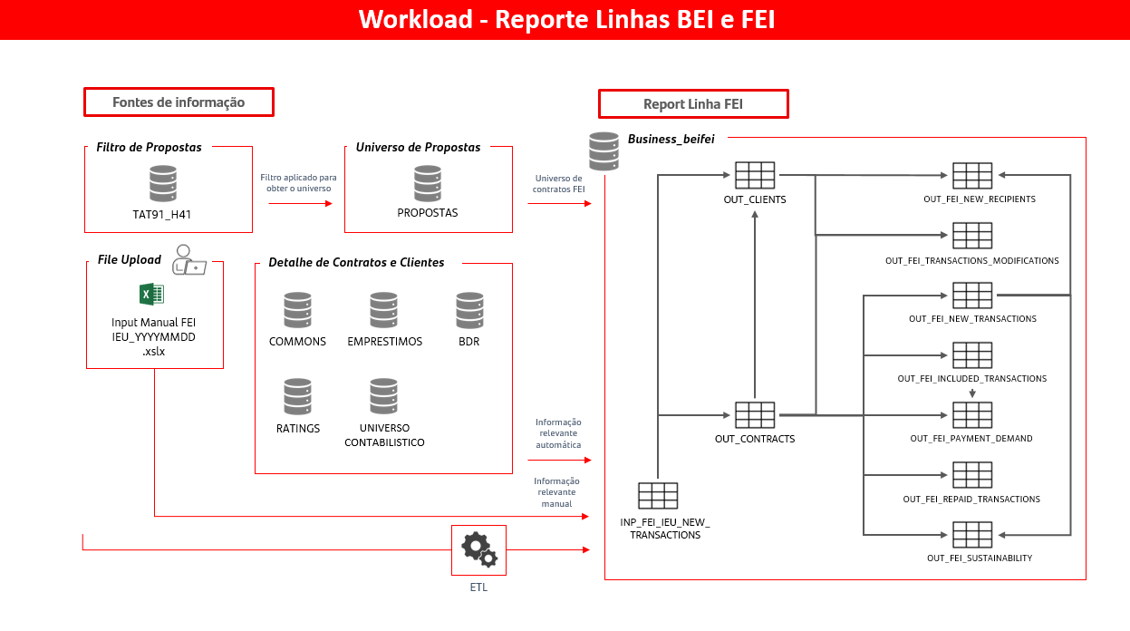
Figura 1- Fluxo de carregamento do Workload - Reporte Linha FEI

Información base do modelo
O modelo é carregado de forma mensal em D+11, arrancando por condição horárias às 8h, de modo a garantir que quando é executado todas as fontes já foram processadas. Apenas nos trimestres, também em D+11, o reporte excel é extraído para o volume databricks - /egress/beifei.
Como a tabela B reporta todas as operações já contratadas, tenham sido liquidadas ou não, foi carregado na tabela out_fei_included_transactions o reporte oficial do Q1 de 2024, que é utilizado para complementar os universos e que garantes que não são perdidas operações.
Posto isto, a informação é completada com dados dos contratos e clientes vindos do modelo comum de dados e de outras fontes.
Para gerar e exportar os reportes das linhas FEI-EGF e FEI-INVESTEU, foram criadas 8 tabelas de output: 2 como repositório dos contratos e clientes âmbito, com todos os campos necessários para os mapas e as restantes 6 como espelhos de cada uma das abas do relatório da Linha FEI-EGF e FEI-INVESTEU.
É possível obter-se mais informação sobre cada uma das tabelas mencionadas no anexo [REF1].

OUT_CONTRACTS
Tabela principal com informação contratual de toda a carteira do FEI-EGF e FEI-INVEST, com contratos que ainda não foram liquidados para cada data de referência. Inclui ainda todos os campos referentes aos detalhes de contrato necessários para o reporte final, bem como outros campos necessários para cálculos intermédios.
Esta tabela serve como base para a out_fei_final_transactions (sheet A2), out_fei_included_transactions (sheet B), out_fei_payment_demand (sheet C) e out_fei_repaid_transactions (sheet D).
Para criar o universo de contratos âmbito do FEI-EGF e FEI-INVESTEU, são seguidos seguintes passos:
- Selecionam-se as propostas com naturezas WIN âmbito:

  - Para cada proposta é obtida a natureza (cnatoper) da wit30_detprod, correspondente ao maior znivel de cada proposta, filtrada pelo znivel != 9 e data_date_part do último dia útil do mês;

  - A natureza é utilizada para cruzar com os primeiros 7 caracteres do campo tayd91c0_celemtab da tat91_tabelas, filtrada pelo tayd91c0_ctabela = "H41", que transforma este código na sua descrição que está no campo tayd91c0_gelemtab. Esta descrição é usada para filtrar o que é “EGF” e “INVESTEU”.

- Ligação proposta-contrato: esta é realizada através da ngt14_relcta

- Universo de contratos que estavam ativos durante o mês: as chaves dos contratos têm que existir no modelo comum de dados - common_contracts_loans/leasing/loanaccount durante o mês em processamento.

OUT_CLIENTS
O universo de clientes é obtido da tabela out_contracts, para a respetiva data_date_part.

OUT_FEI_NEW_RECIPIENTS
Esta tabela contempla todos os clientes associados a contratos que são contratados durante o trimestre, ou seja, os clientes são obtidos da tabela out_contracts.

OUT_FEI_NEW_TRANSACTIONS
Esta tabela contempla todos os contratos contratados durante o trimestre, que são obtidos da tabela out_contracts.

OUT_FEI_INCLUDED_TRANSACTIONS
Esta tabela contempla todos os contratos comercializados da carteira do FEI-EGF e FEI-INVESTEU, obtidos da tabela out_contracts, filtrada pelo trimestre em processamento e complementada pela informação carregada no momento 0 na data_date_part = 2025-03-31 e data_date_part = 2025-06-30, da out_fei_included_transactions, para o EGF e INVESTEU, respetivamente.

OUT_FEI_PAYMENT_DEMAND
Esta tabela contempla todos os contratos que pelo 2º trimestre consecutivo estejam em incumprimento ou delinquência, ou que tenham entrada em contencioso.

OUT_FEI_REPAID_TRANSACTIONS
Esta tabela contempla todos os contratos liquidados durante o trimestre, obtidos da tabela out_contracts com last_date_available inferior à data de processamento.

OUT_FEI_MODIFICATIONS
Esta tabela contempla todos os contratos e clientes que tenham tido alterações nalguns dos campos informados nos mapas A1 e A2. As alterações a reportar são nos seguintes campos:
- A1 (country, nationality, sector (NACE 4), Region (NUTS3), New Number of employees, New Total turnover (EUR), New Total assets (EUR), Start-up (Y/N), FR category)
- A2 (Final Recipient Transaction Type, Final Recipient Transaction Currency, Final Recipient Transaction Purpose, New Final Recipient Transaction Principal amount, New Purchase price, New Down payment, New Final Recipient Transaction Maturity (months), New Grace period (months), New Final Recipient Transaction signature date, New Amortization profile, IEU Portfolio Guarantee Product Eligibility Criteria, Eligible educational programme, Eligible investment into Skills, Country of studies)

INP_FEI_IEU_NEW_TRANSACTIONS
Esta tabela de input, será carregada pelo utilizador final através do File Upload, de forma a complementar o modelo com informação que será enviada pelos Balcões (extraída de simuladores de elegibilidade) e extraída do IAPMEI.

